ПРИЁМЫ ПРОФИЛАКТИКИ КОНФЛИКТА  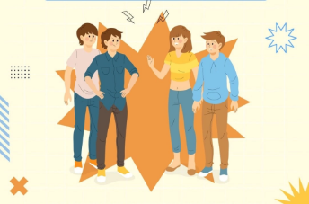  - Техника «Пустой стул»: мысленно посадите на пустой стул своего обидчика и скажите ему всё, что хотите — но не в реальности.  - Правило 10 минут: если вы разозлились на занятии, переключитесь на самостоятельное задание, дайте себе и группе паузу.  - Физический якорь: сожмите пальцы в кулак, глубоко вдохните — это сигнал “стоп, я эмоционирую”.  - Если родитель кричит, отвечайте тише. Чаще всего собеседник тоже снижает тон.  - Дайте родителю выговориться. Зачастую конфликт решается, если человек просто честно рассказывает, что у него накипело, и выплескивает эмоции. Не перебивайте, кивайте, повторяйте короткие уточнения («Да, понимаю», «Я вас слышу»).  - Не носите работу домой: после 18:00 не читайте родительские чаты, поставьте уведомления на беззвучный режим.  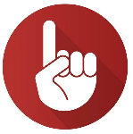  Если вы заметили, что стали слишком остро реагировать на учеников, появилась апатия или гнев — обратитесь к психологу или психоневрологу. Это не стыдно, это профессионально!    ЗАПОМНИТЕ: вероятность конфликта с родителями снижается,  если педагог:  - проявляет уважение к личности ученика и его мнению, даже если оно противоречит его собственному  - не использует авторитарные методы воспитания («потому что я так сказал»), а объясняет свою точку зрения  - владеет методиками снижения внутреннего напряжения  Ваша безопасность и психологическое здоровье так же важны, как и образовательный процесс.  Конфликта нужно не бояться, а управлять им.  ТИПИЧНЫЕ ОШИБКИ ПЕДАГОГА В КОНФЛИКТЕ  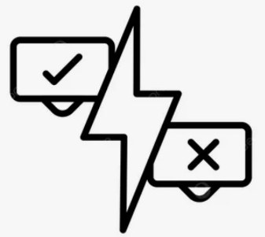  - Эмоциональное заражение — переход на крик, сар казм, личные оценки (“вы невоспитанны”). Нельзя отвечать эмоциями на  - эмоции. Родитель может позволить себе вспышку, но педагог как профессионал сразу теряет авторитет, если срывается.  - Публичный разнос — замечание при всём классе унижает ученика и провоцирует ответную агрессию.  - Угрозы, которые нельзя реализовать (“вылетишь из группы, “не аттестую”).  - Оставление конфликта внутри себя — надежда, что “само рассосётся”.  - Обвинение ребёнка, снятие с себя ответственности. Фраза «Ваш ребенок сам виноват» звучит как приговор. Родитель мгновенно закрывается и переходит в атаку. В итоге диалог превращается в «битву аргументов», где выиграть не сможет никто.  - Переписка в мессенджерах без свидетелей — каждое слово становится доказательством   «КРАСНЫЕ ФЛАГИ» — когда нужно немедленно подключать администрацию:   Ученик игнорирует замечания более 2-3 раз за занятие.  Родитель в переписке переходит на оскорбления или шантаж.  Вы чувствуете, что теряете контроль над собой (гнев, обида, желание наказать).   Ученик публично унижает вас или других детей.  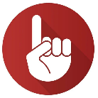  ЗАПОМНИТЕ: обращение к завучу или директору — не слабость, а профессиональная компетенция. | ПАМЯТКА ПО ПРОФИЛАКТИКЕ И УРЕГУЛИРОВАНИЮ  КОНФЛИКТНЫХСИТУАЦИЙ В ОБЩЕНИИ  С РОДИТЕЛЯМИИ УЧАЩИМИСЯ  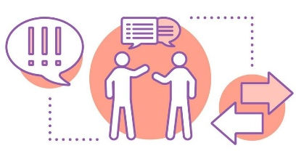  Алгоритм действий в конфликтной ситуации  1. Стоп-кран: не отвечать сразу (особенно в мессенджерах). Выдержать паузу минимум 1 час.  2. Фиксация: записать дату, время, суть конфликта, свидетелей.  3. Информирование: сообщить завучу или директору (в тот же день).  4. Перевод в официальную плоскость: любое общение с агрессивным родителем — только с администрацией.  5. Самозащита: если есть угрозы — сохранять скрины, писать заявление на имя директора.  ТАБУ: не оправдываться, не извиняться за то, в чём вы не виноваты, не вступать в перепалку, не публиковать ничего в чатах без согласования с администрацией.  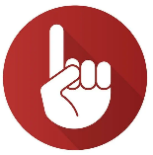  Что запрещено писать и говорить (даже в шутку):  - «Ты мне надоел», «Вы меня достали».  - «Я рад(а), что ты уходишь / переводишься / не будешь ходить».  - «С тобой невозможно работать», «Ты невоспитанный».  - Любые оценочные суждения о личности ребёнка (лень, глупость, хамство).  - Угрозы («выгоню из кружка», «вызову полицию»)    Что можно и нужно писать:  - Факты: “На занятии 15.04 ты разговаривал, на замечание не отреагировал. Прошу удалить некорректный смайлик”.  - Ссылки на правила: “Согласно уставу …, учащийся обязан соблюдать дисциплину”.  - Приглашения: “Приглашаю вас на беседу к завучу в пятницу в 14:00”.  ПОМНИТЕ: если вы не уверены, можно ли написать фразу — не пишите. Лучше позвоните завучу и спросите.  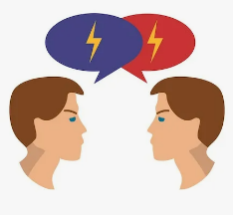  СОВЕТЫ: КАК ВЕСТИ СЕБЯ В КОНФЛИКТЕ  - Не повышайте голос. Держите границы. Во время дискуссии важно сохранять спокойствие, ровный и уверенный тон, доброжелательность. Не стоит говорить: «Не повышайте на меня голос!». Если родитель начинает повышать голос или оскорблять вас — разговор можно остановить и сказать: «Я готова продолжить обсуждение, когда сможем говорить спокойно». Даже если на вас кричат — ваша задача не «победить», а удержать ситуацию в рамках: «Я понимаю, что вы переживаете. Давайте разберемся в ситуации и вместе придумаем решение».  - Слушайте и старайтесь понять другую сторону конфликта. Не зацикливайтесь на собственном мнении, вникайте в аргументы оппонента. Переформулируйте проблему. Внимательно выслушайте претензии, а потом подытожьте. К примеру, родитель недоволен: «Вы не умеете объяснять, Даша ничего не понимает на ваших занятиях!». Можно ответить: «Правильно ли я услышала, что вы беспокоитесь из-за того, что Даше трудно разобраться с материалом?»  - Разговаривайте не свысока, а на равных. Возможно, вы найдёте точки соприкосновения и быстрее закончите спор.  - Предлагайте решения, а не оправдания. Например, вместо «Я не могу за всеми уследить» лучше сказать: «Давайте поступим так: я поговорю с детьми, а вы дома еще раз объясните сыну, что нельзя так себя вести с педагогом».  - Делегируйте: если родитель переходит на личности, сразу говорите: “Я передаю ваш вопрос администрации, свяжитесь с завучем”.  - Делайте выводы по окончании спора. Закрепляйте договоренности.  Без финального «чек-листа» разговор часто обнуляется: родители уходят с ощущением, что их не услышали. В конце встречи подведите итог. К примеру: «Мы договорились, что я проведу беседу с классом, а вы обсудите дома правила общения. Через неделю обсудим, что изменилось».  - Включайте родителей в жизнь группы. Энергию, которую щедро производят конфликтные родители, можно направить в мирное русло, если суметь превратить их в союзников.  Главное оружие педагога — спокойствие, уважение и конкретика. Если не отвечать эмоцией на эмоцию, внимательно слушать и предлагать решения, даже тяжелые разговоры постепенно превращаются в конструктивный диалог.

